Уголок «Говорушка»
В рамках реализации проекта в средней группе детского сада «Солнышко» был организован речевой уголок под названием «Говорушка». Этот уголок представляет собой специально созданную развивающую среду, направленную на стимулирование речевой активности детей дошкольного возраста.
Основная цель создания речевого уголка «Говорушка» заключается в комплексном развитии речевых навыков воспитанников, включая обогащение их словарного запаса, совершенствование произношения звуков, развитие связной речи и формирование коммуникативных компетенций.
Речевой уголок «Говорушка» оснащен разнообразными дидактическими материалами, которые способствуют всестороннему развитию речевых способностей детей:
- Методические пособия для проведения артикуляционной и дыхательной гимнастик;
- Коллекции предметных и сюжетных изображений, предназначенные для составления описательных и повествовательных текстов;
- Игры, направленные на развитие фонематического восприятия и мелкой моторики;
- Альбомы с текстами чистоговорок, скороговорок и стихотворений;
- Наборы пальчиковых и настольных кукол для инсценирования сказок;
- Шумовые инструменты, используемые для игр, развивающих способность различать звуковые характеристики.
Речевой уголок «Говорушка» стал популярным местом для самостоятельной игровой и образовательной деятельности детей. Регулярное использование данного пространства способствует повышению уровня речевых навыков воспитанников и созданию благоприятной атмосферы для речевого взаимодействия.
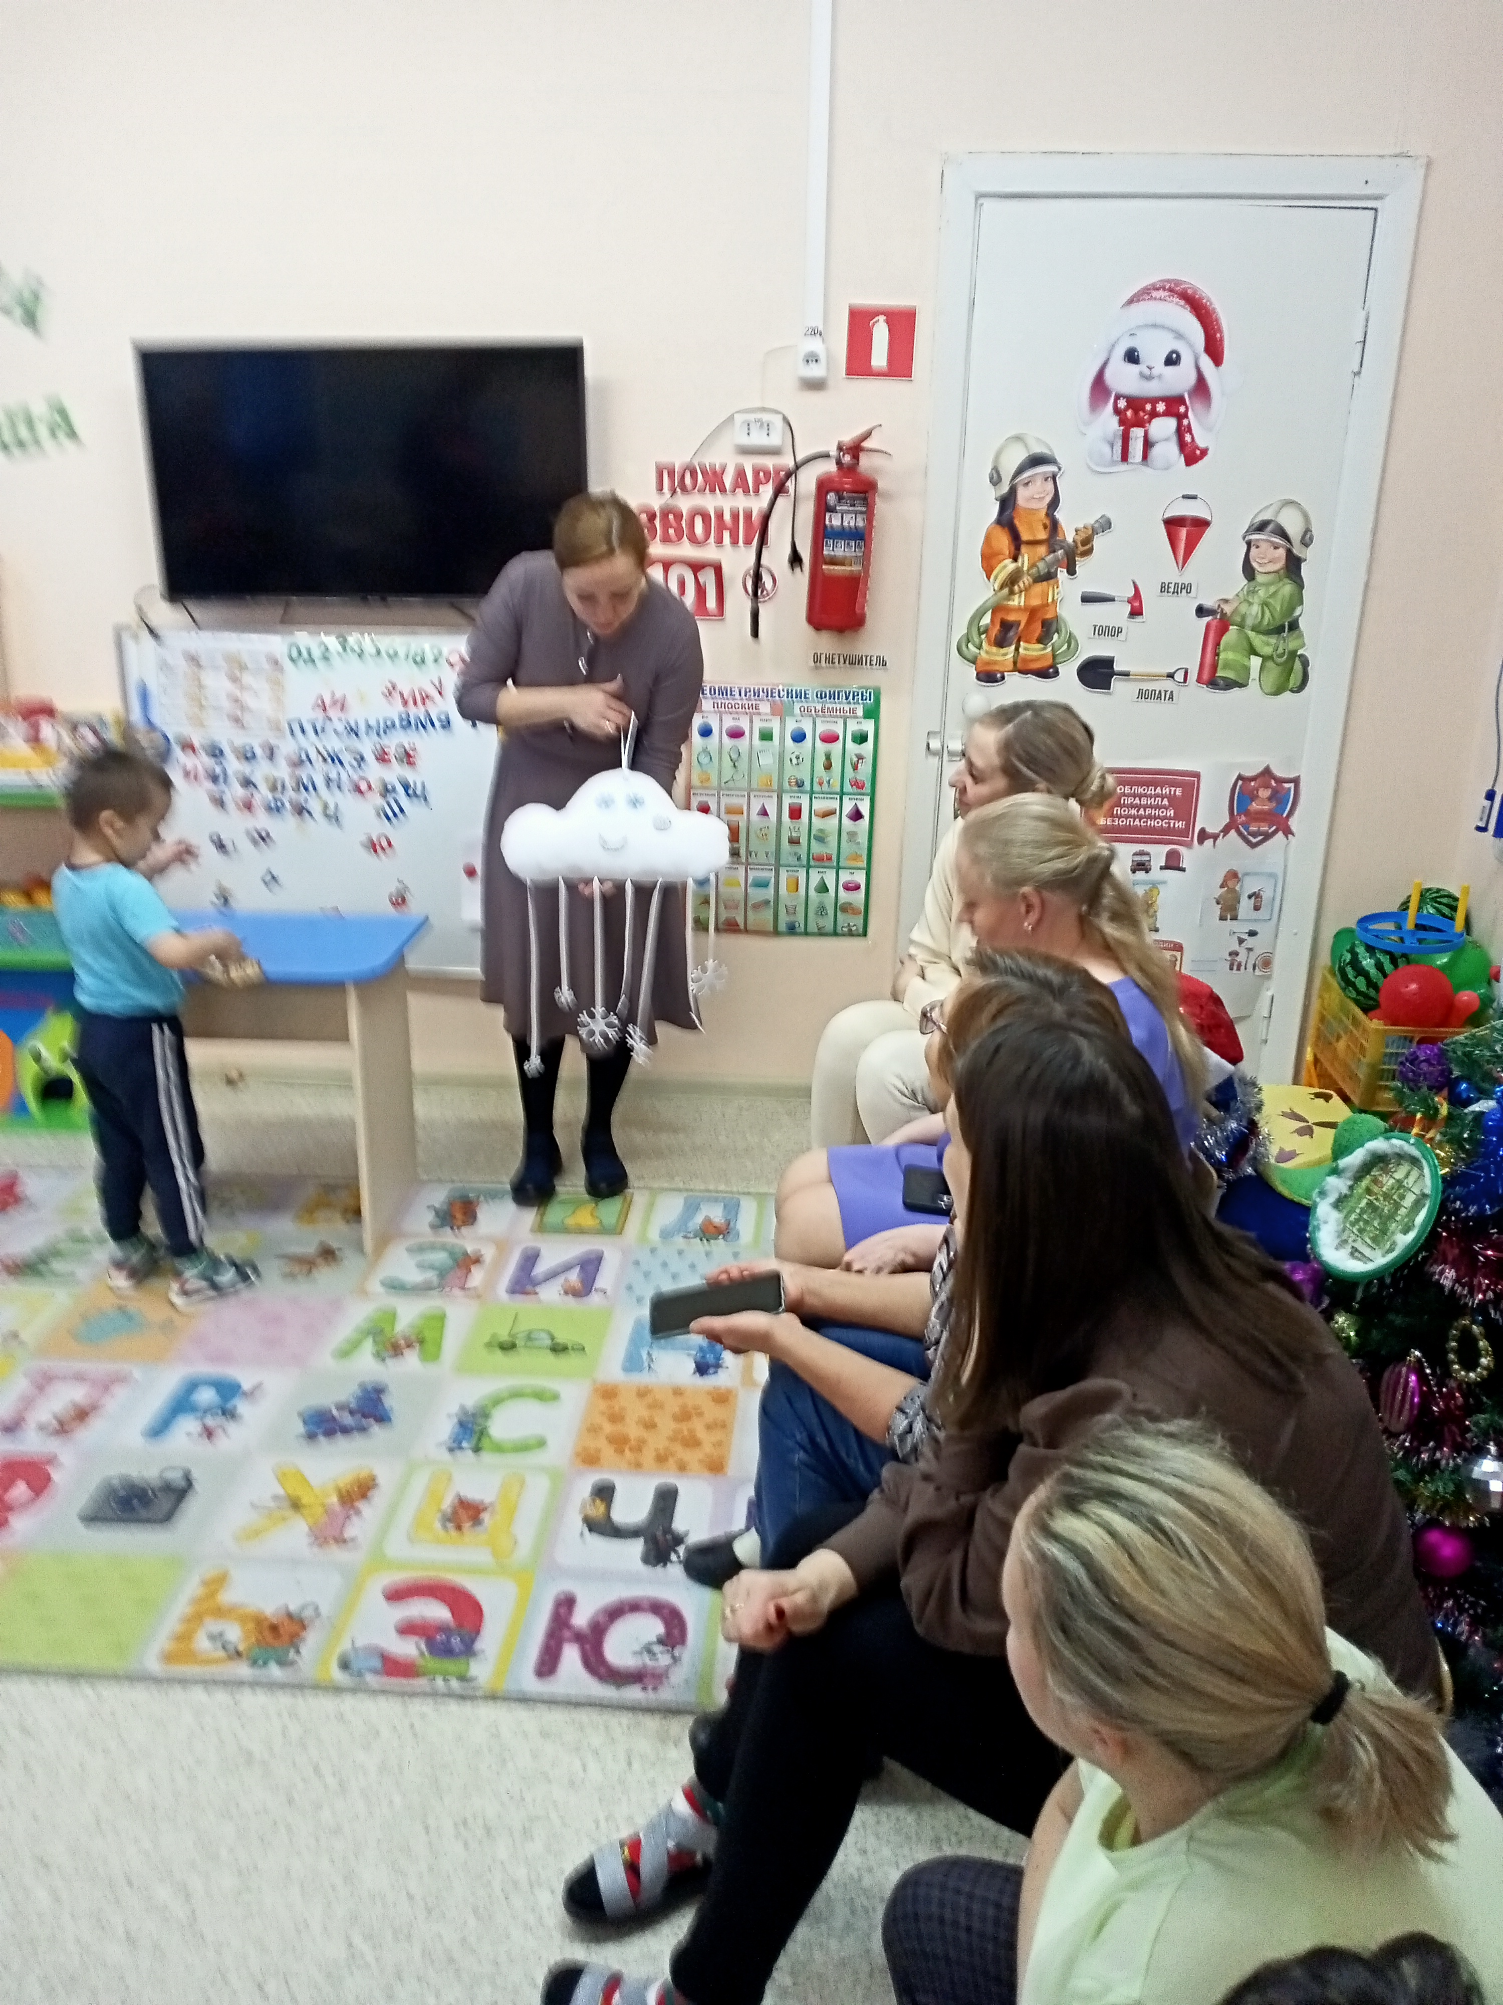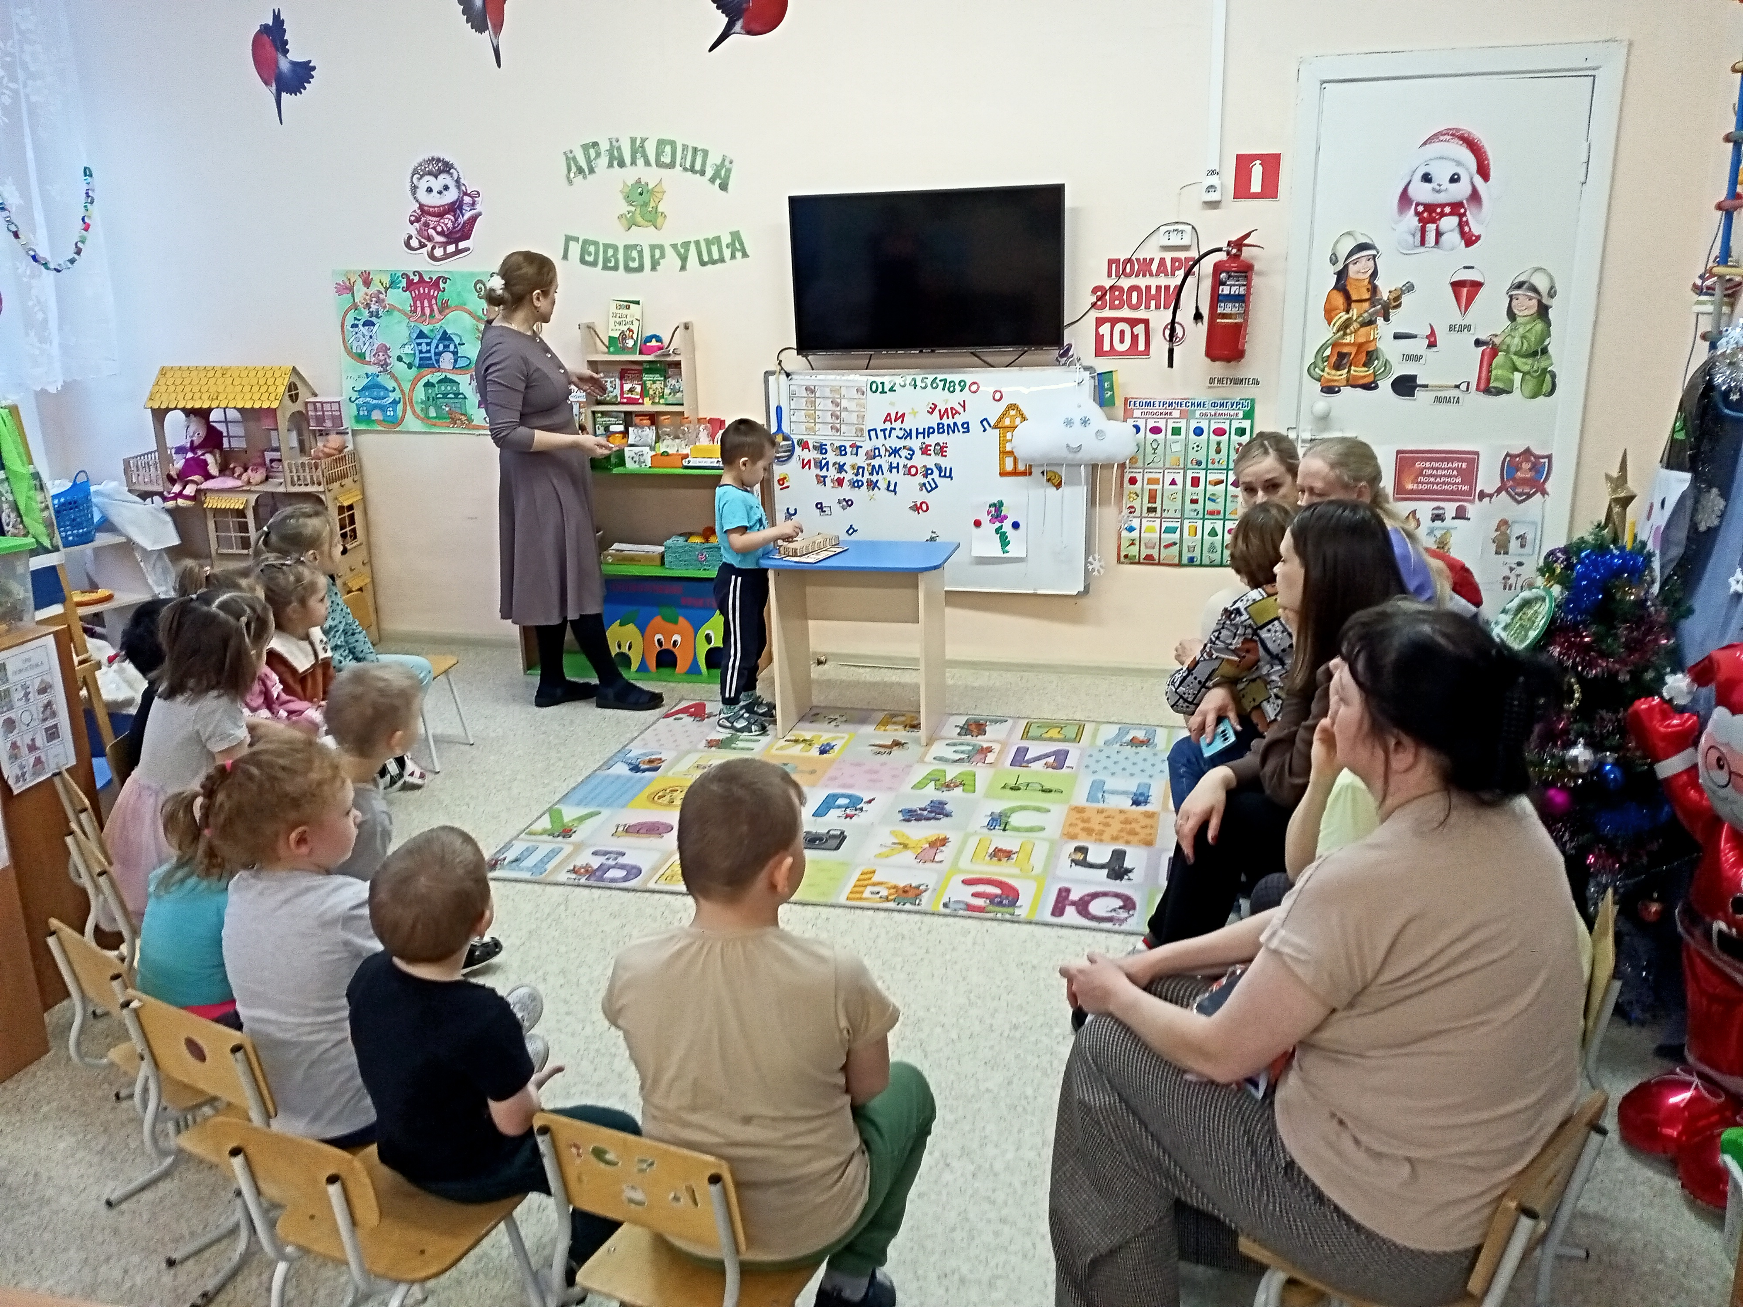

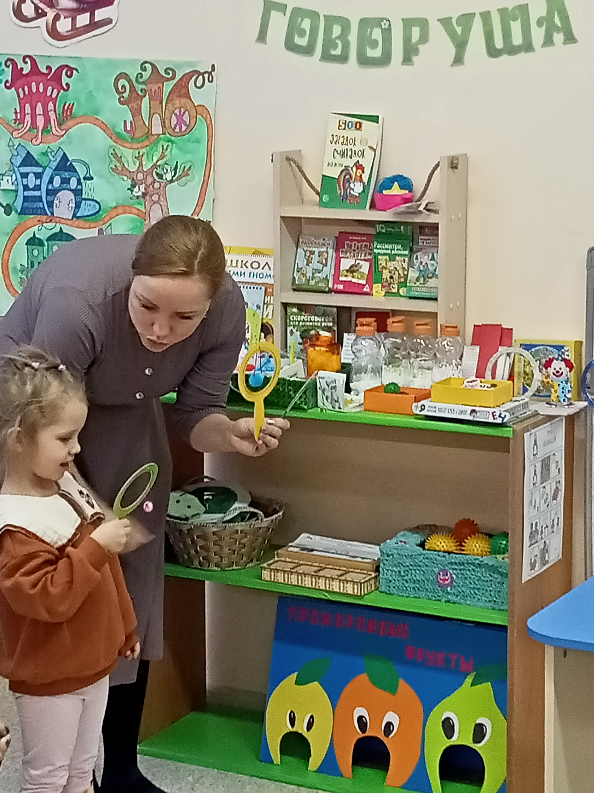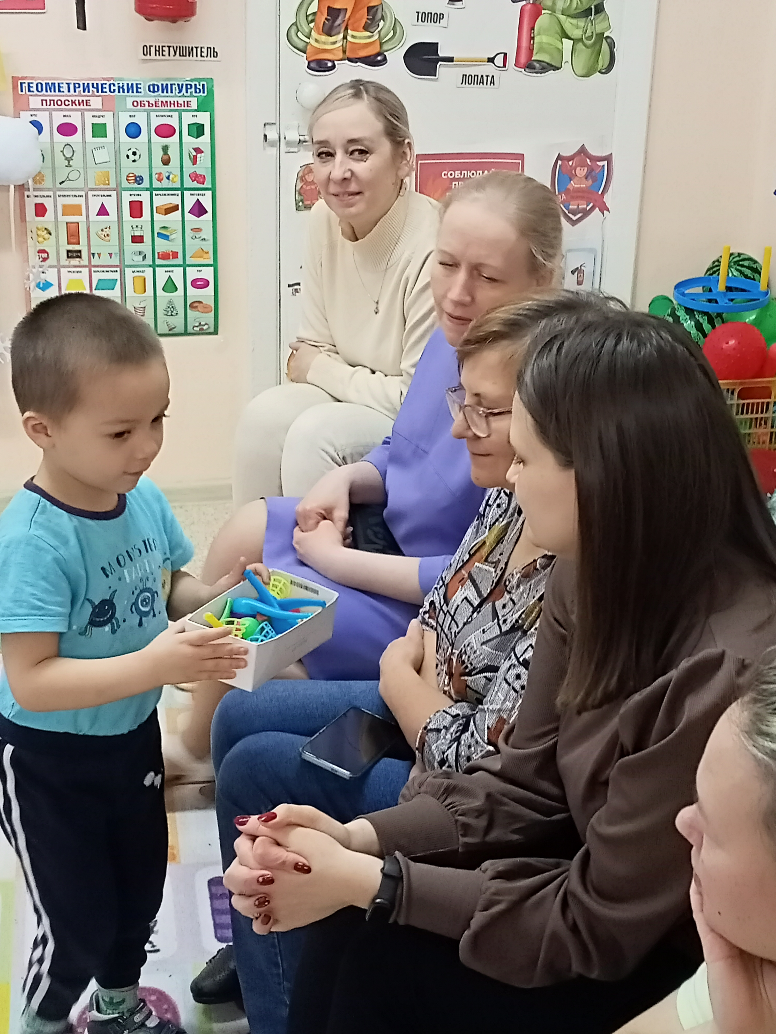
Группа среднего возраста «Солнышко»
Воспитатель – Власова А.В.
